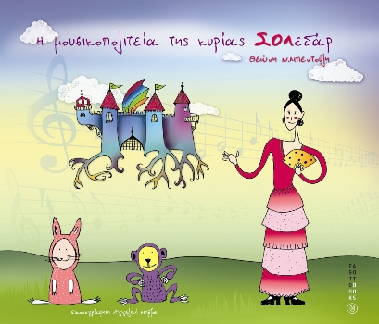
Η ΜΟΥΣΙΚΟΠΟΛΙΤΕΙΑ ΤΗΣ ΚΥΡΙΑΣ ΣΟΛΕΔΑΡ
Συγγραφέας: Θεώνη Ν. Μπεντούλη
Εικονογράφηση: Αγγελική Μπόζου

Η μουσικοπολιτεία της κυρίας ΣΟΛεδάρ, προσεγγίζει με τρόπο ελκυστικό και παιγνιώδη για τους μικρούς μαθητές, την εκμάθηση της θεωρίας της μουσικής.
Η ΝΤΟρα,
η ΡΕνα,
η ΜΙμίκα,
η ΦΑνή,
η ΣΟΛεδάρ,
η ΛΑρα και
η ΣΙσσυ
είναι επτά κυρίες που ζουν στη μουσικοπολιτεία, εργάζονται και έχουν καθημερινά διάφορες δραστηριότητες. Μαζί τους λοιπόν ο μαθητής θα περιηγηθεί στα καταστήματα και τα γραφεία τους, θα γνωρίσει τον πύργο που κατοικούν, θα επισκεφθεί τη φάρμα, το μουσικό καφενεδάκι τους, θα έχει την ευκαιρία να συναλλαχθεί με την τράπεζα και να χρησιμοποιήσει τα χρήματά τους, μαθαίνοντας παράλληλα τις έννοιες των φθογγόσημων (ονομασίες και αξία), του μέτρου, των παύσεων, της στιγμής διαρκείας, των επαναλήψεων και πολλών άλλων, με ιδιαίτερα έξυπνο τρόπο που συνδυάζει αλληγορικά τη θεωρία με την πράξη. Προχωρώντας στο κλειδί του Φα, θα ανακαλύψει και τους κυρίους της μουσικοπολιτείας με τον περίφημο κύριο Φαφλατά και το γυμναστήριό του, ενώ στο τέλος θα του απονεμηθεί ο τίτλος του επίτιμου δημότη, εφόσον απαντήσει σε όλα τα ερωτήματα σωστά.
Το βιβλίο απευθύνεται σε εκπαιδευτικούς, μαθητές και φιλόμουσους γονείς.

ΘΕΩΝΗ ΜΠΕΝΤΟΥΛΗ
Bαλτετσίου 15, 106 80 Aθήνα, e-mail: tbentouli@yahoo.com
Tηλ.: 210 3645147, Τηλ: 6937- 242402
Fax: 210 3645149
http://www.fagottobooks.gr

e-mail: info@fagottobooks.gr

